Mission 1 – Identifier les risques et les couvertures |  | 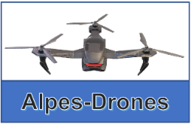
Durée : 1 h 10’ | ou | Source

Contexte professionnel
Á la suite de l’accident durant lequel un réparateur a été blessé par un drone au cours d’un test, M. Tardy à découvert que la société n’était pas à jour de ses obligations en matière de sécurité du travail.
Lors d’un entretien, l’expert comptable a demandé si les toutes les activités de l’entreprise étaient bien couvertes par des assurance et notamment si les accidents avec des tiers lors de tests de drones, étaient couverts.
M. Tardy vous demande de faire le point sur les contrats actuels et de répondre aux interrogations de l'expert-comptable.

Travail à faire
- Identifiez les risques internes et externes liés aux tests de drones (documents 1 et 2) et précisez, pour chaque risque, l’assurance qui couvre l’entreprise.

- M. Tardy s’interroge sur les clauses du contrat d’assurance qui couvrent l’entreprise contre les accidents survenus chez les clients à la suite d’une mauvaise réparation ou d’une pièce défaillante montée par nos soins.
Recherchez dans notre contrat avec AXA (document 3) les clauses qui couvrent ce risque et faites une réponse écrite à M. Tardy.

- Rédigez une lettre à notre assureur pour lui demander si notre contrat couvre les dommages occasionnées à des tiers externes à l’entreprise lors des tests de drones.

- M. Tardy a fêté ses 50 ans et il vient de perdre un ami dans un accident de voiture. Ce malheur l’a amené à s’interroger sur les conséquences potentielles de sa disparition sur l’entreprise, s’il venait à être victime d’une maladie ou d’un accident. Il souhaite prémunir la société contre ce type de risque. Il vous demande votre avis.
- Recherchez le contrat d’assurance qui couvre ce risque.

Doc. 1 Protocole de test des drones par les réparateurs
Chaque drone qui a fait l’objet d’un entretien, d’un nettoyage, ou d’une réparation est testé avant d’être remis au client. Les tests ont lieu :
- sur le terrain ouvert qui jouxte l’entreprise pour les drones dont la portée du récepteur est inférieure à 500 m. (les habitations les plus proches sont à 300 m)
- sur un terrain ouvert en pleine campagne éloignée de toute habitation, pour les drones dont la portée du récepteur est supérieure à 500 m (les habitations les plus proches sont à 1 000 m).

Les drones fonctionnent sur batterie ou à l’aide d’un moteur à essence.
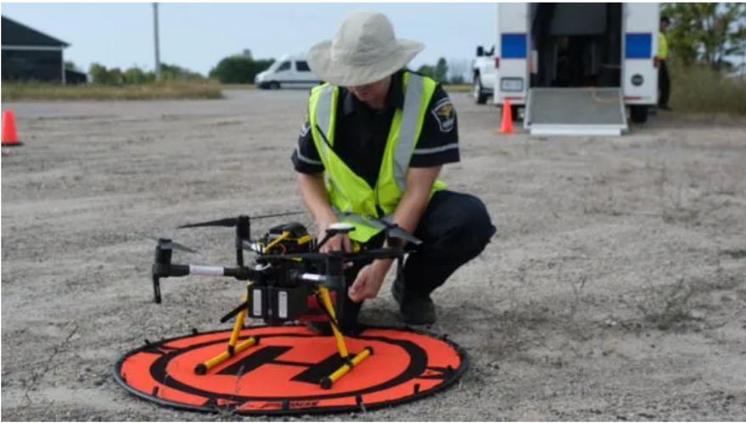

1. Départ du test
Le drone est placé au centre du terrain, l’opérateur s’installe avec la télécommande sur le bord du terrain à 100 m.
2. Décollage vertical
Faire monter à 3 reprises le drone à une hauteur de 200 m et en le reposant à chaque fois à son point de départ.
3. Déplacement horizontal
Faire décoller le drone à 20 m et tester son déplacement horizontal en lui faisant faire 3 boucles de 200 m de diamètres dans le sens des aiguilles d’une montre puis le poser à son point de départ.
Renouveler l’exercice avec un déplacement à l’inverse des aiguilles d’une montre.
- Limite de réception
Faire décoller le drone à 20 m et l’éloigner jusqu’à la portée de sécurité annoncée par le constructeur avant d’être reposé à son point de départ.
Réaliser le test dans 2 directions différentes.
- Perte de porté
Faire décoller le drone à 100 m et l’éloigner de 100 m horizontalement, simuler un arrêt moteur, reprend le contrôle du drone, puis réaliser l’opération à 200 mètres, 500 mètres, 1000 m selon la puissance du moteur et les portées annoncées par le constructeur.

Doc. 2 Problèmes soulevés par les testeurs
Les problèmes suivants sont soulevés par les réparateurs :
- Pour gagner du temps et éviter des déplacements les tests des drones dont la portée est supérieure à 500 m sont réalisés sur le terrain qui jouxte l’entreprise.
- Certains tests sont réalisés par des réparateurs sans certification de vol, lorsque tout le monde est occupé.
- L’accès au terrain d’essai n’est pas protégé et il est arrivé à plusieurs reprises que des personnes entrent sur le terrain pendant un essai et se retrouvent sur la trajectoire d’un drone en test.
- Un drone réparé par nos soins est remis au client s’est écrasé sur une voiture en circulation que s’est renversée et dont les occupants ont été gravement blessés. Le drone était piloté par le client. Ce dernier nous rend responsable de l’accident. Le drone n’aurait pas été correctement réparé.
- M. Brenner (réparateur) a été blessé au bras par un drone au cours d’un test.
Doc. 3 Contrat multirisques
Conditions générales contrat multirisque professionnel
Contrat N° 1456-75-2895 du 15/10/2005
Nature des garanties | Montant des  garanties par sinistre | Montant des  franchises
A – Assurance des biens
- Incendie, explosion, dégât des eaux, tempête, grêle, dommage électrique, | 2 000 000 € | 5 000 €
- Vol vandalisme avec protection des locaux | 500 000 € | 1 500 €
- Bris de machine (valeur d’usage) | 50 000 € / an | 10 % valeur neuf
- Transport de marchandises | 20 000 € / an | 10 % valeur neuf
- Véhicule déplacement personne | 70 000 € / an | 2 000 €
- Véhicule déplacement marchandises | 70 000 € / an | 2 000 €
B – Assurance des responsabilités
Dommage corporel, matériels, et immatériels confondus | 10 000 000 € | NÉANT
Dont :
- Faute inexcusable employeur | 1 000 000 € | NÉANT
Dommages matériels et immatériels | 2 000 000 € | 11 500 €
- Responsabilité d’exploitation | Illimité | 1 jour de CA
- Dommages subis par les biens confiés, y compris les biens loués ou loués | 150 000 € | 11 500 €
- Dommages immatériels | 700 000 € | 10 % du dommage
- Dommages environnementaux | 1 500 000 € | 200 €
- Dommage aux tiers après livraison | 2 000 000 € | NÉANT
- Responsabilité médicale | 8 000 000 € | NÉANT
C – Assurance protection juridique | 15 000 €
Tarif annuel : 24 000 €

Réponses
- Identifiez les risques internes et externes liés aux tests de drones (documents 1 et 2) et précisez pour chaque risque l’assurance qui couvre l’entreprise.

- M. Tardy s’interroge sur les clauses du contrat d’assurance qui couvrent l’entreprise contre les accidents survenus chez les clients à la suite d’une mauvaise réparation ou d’une pièce défaillante montée par nos soins.
Recherchez dans notre contrat avec AXA (document 3) les clauses qui couvrent ce risque et faites une réponse écrite à M. Tardy.

- Rédigez une lettre à notre assureur pour lui demander si notre contrat couvre les dommages occasionnées à des tiers externes à l’entreprise lors des tests de drones.

- M. Tardy a fêté ses 50 ans et il vient de perdre un ami dans un accident de voiture. Ce malheur l’a amené à s’interroger sur les conséquences potentielles sur l’entreprise de sa disparition, s’il venait à être victime d’une maladie ou d’un accident. Il souhaite prémunir la société contre ce type de risque. Il vous demande votre avis.
Recherchez le contrat d’assurance qui couvre risque.

